`

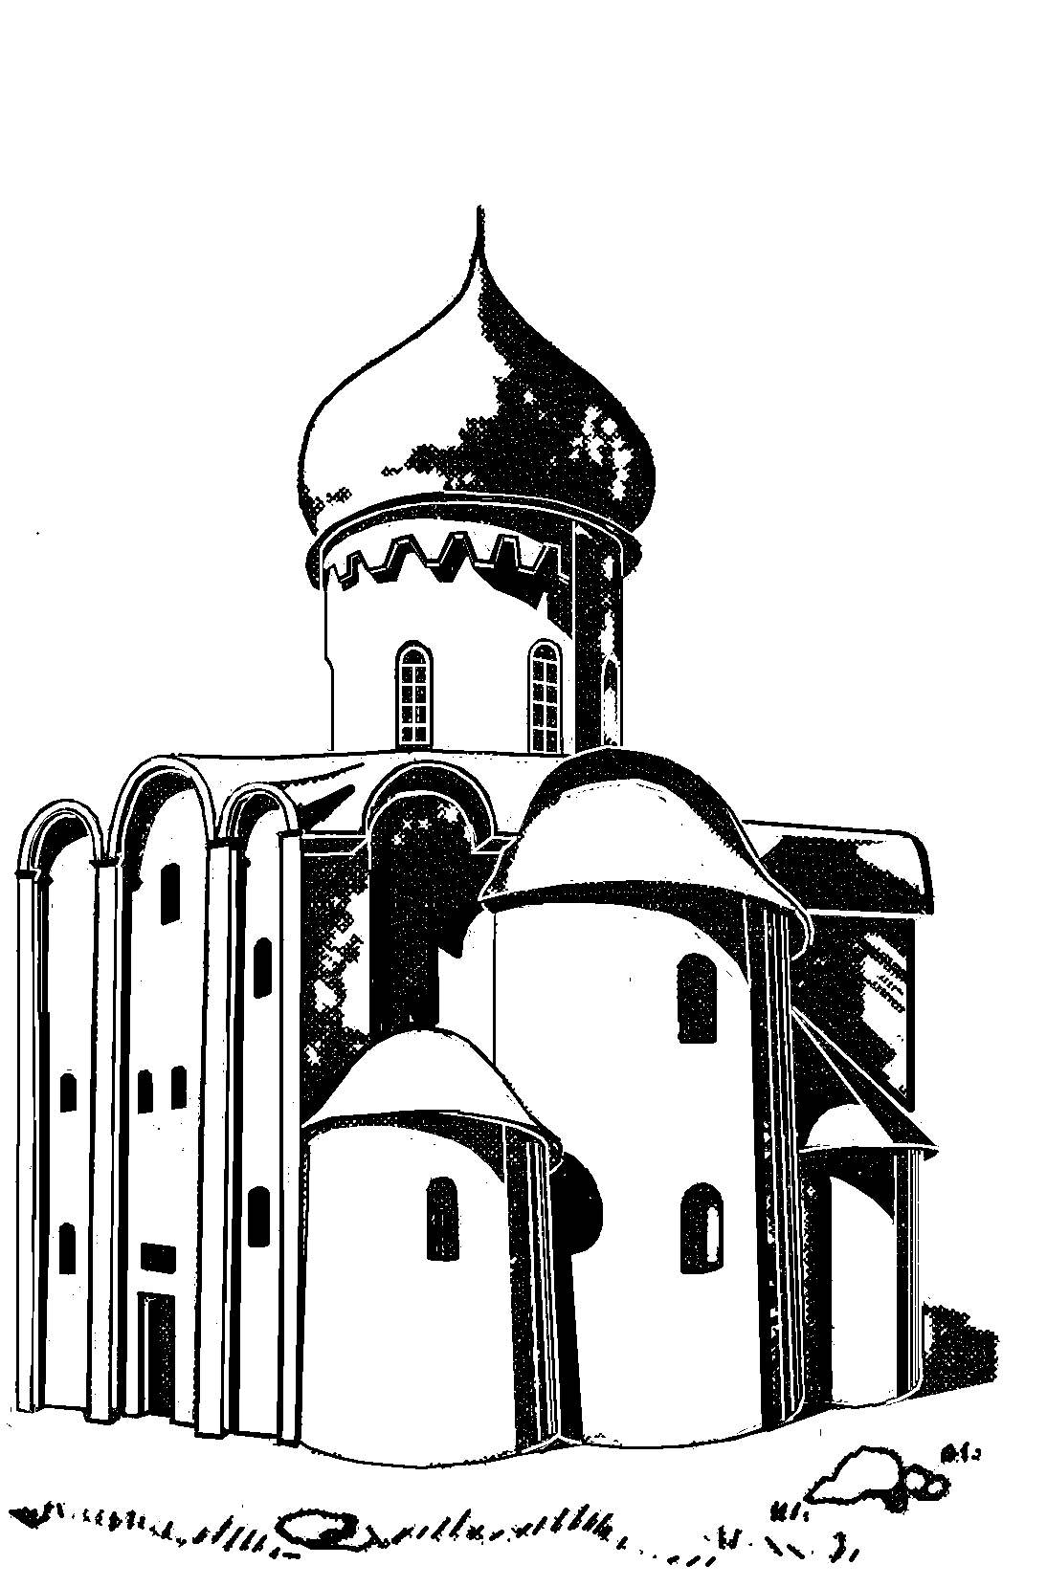
Рис.4.1. Церковь Спаса на Нередице. 1198 г.
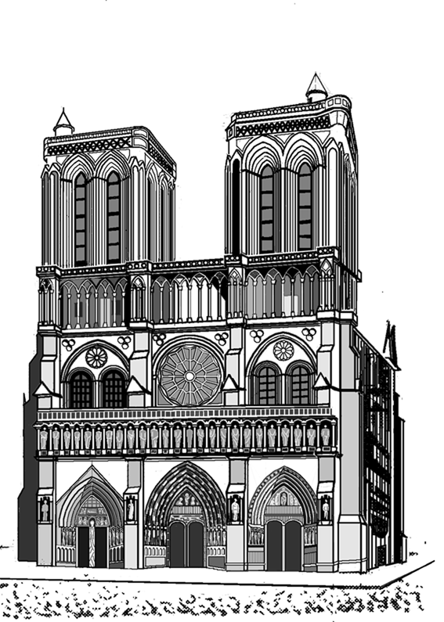
Рис.4.2. Собор Парижской богоматери.
1250 г. Франция


Рис.4.3. Здание ратуши в Таллинне,
XV-XVI Iв.в. Эстония

ГЛАВА 4. ВОСПРИЯТИЕ ОБЪЕКТА

4.1. Виды эмоционального
восприятия и их свойства
Восприятием называют процесс от-ражения человеком предметов и явле-ний объективной действительности в ходе их непосредственного воздейст-вия на органы чувств, а также чувст-венный образ предмета или явления, возникающий в процессе такого отра-жения. У человека – природного суще-ства, – в процессе длительной эволю-ции сформировалось и развилось пять органов чувств: кожа, глаза, нос, уши и язык. Благодаря им он может прикосно-вением ощущать пространственность внешней формы объектов, их твердо-сть и фактуру, тяжесть и температуру, видеть окружающий мир, слышать его звучание, ощущать его вкус и запах, т.е., получать всестороннюю инфор-мацию о его свойствах. Органы чувств – это фильтры энергии, осуществляю-щие информационный баланс сознания со средой [ 34 ].
Воспринимать объект – это, преж-де всего, чувственно воспринимать его действительную форму, объективные свойства которой, формируя их субъ-ективную эмоциональную оценку, в це-лом предопределяют или детермини-руют такие объективные закономер-ности самого процесса восприятия, как его кажимость или иллюзорность, соотносительность, целостность, избирательность, ассоциативность
[ 24], образность и предметность.
Кажимость или иллюзорность вос-приятие – его обманчивость как след-ствие определённого несовершенства органов чувств [ 19 ].
Соотносительность – особенно-сть восприятия, выражающаяся в том, что все свойства одних предметов воспринимаются в сравнении с теми же свойствами других предметов [ 32 ].
Целостность восприятия – един-ство его процесса, определяющее спо-собность человека одновременно вос-
принимать как целое, так и его части, т.е., воспринимать объект как систему.
Избирательность восприятия – та-кое его объективное качество, которое позволяет человеку из множества эле-
ментов действительной формы объек-та одновременно воспринимать 7 + 2,
так как этим числом ограничиваются возможности оперативной памяти че-ловека [ 34 ].
Ассоциативность восприятия – его объективное свойство, благодаря кото-рому устанавливаются такие связи ме-жду отдельными представлениями, при которых одно из них вызывает другое, которое, в свою очередь, может вы-звать третье и т.д., порождая цепь ас-социаций.
Образность восприятия -- основан-ное на ассоциативности свойство вос-приятия возбуждать в сознании разли-чные, в том числе и художественные, образы воспринимаемых или представ-ляемых объектов.
Предметность восприятия – его способность к объективизации чувст-венного образа, т.е., к осознанию его существования в том месте, где нахо-дится сам объект.
Такое вынесение впечатления на-ружу – род материализации чувст-вования – можно сравнить с постро-ением образа предмета зеркалом с тем лишь отличием, что физическое зерка-ло даёт образы позади себя, тогда как зеркало сознания строит их перед со-бой [ 35 ].

4.2. Особенности зрительного
восприятия
Благодаря зрению человек дистан-ционно воспринимает окружающий мир во всем многообразии действительных форм его объектов с их цветом, светом и тенями, блеском и отражениями, расположенных на различных удале-ниях, во взаимном движении и обяза-тельно на каком-либо фоне.
Живое созерцание этого разнооб-разия жизненных проявлений наблюда-емых объектов, т.е., их наблюдение с интересом и осмыслением увиденного приводит не только к постижению их природы, но и к раскрытию природы самого видения.
Основной особенностью зрительно-го восприятия является иллюзорность
или кажимость возникающего зритель-



ного образа, так как его характерные
свойства противоречат здравому смыс-
лу. И действительно, одинаковые фи-гуры, ритмично расположенные в про-странстве, воспринимаются неодинако--выми, уменьшающимися по мере их удаления от зрителя; параллельные прямые воспринимаются непараллель-ными, а непараллельные порой могут казаться параллельными; окружности выглядят эллипсами, параболами, ги-перболами и даже прямыми линиями и т.д. Такие свойства зрительного вос-приятия называют перспективными со-кращениями, а понятие перспективы
имеет смысл зрительного феномена,
закономерной зрительной иллюзии действительности.
Таким образом, предметный мир по первому впечатлению воспринимается
перспективно и, поскольку восприятие каждого человека субъективно и инди-видуально, то, казалось бы, перспекти-вность его восприятия носит чисто субъективный характер. Но в основе перспективного зрительного образа лежит проекция наблюдаемого объекта на сферические сетчатые оболочки глаз человека, которые, являясь проду-ктом природы, объективны и у всех людей одинаково устроены. Благодаря этому существует одинаковость законо-мерностей перспективного видения, позволяющая разным людям понимать друг друга в суждениях об увиденном и придающая самой перспективности объективный характер. Таким образом, перспективность зрительного восприя-тия диалектически сочетает в себе субъективное и объективное содержа-ние.
Давая «пищу» для размышлений, глаза в процессе зрительного восприя-тия согласованно работают с мозгом.
Биологическая система «глаза – мозг» есть единая материальная основа для высшей формы движения материи – че-ловеческого мышления. Человек видит зрительным участком мозга через пос-редство глаз, а точнее, через посред-ство того характера возбуждения нерв-ных окончаний на сетчатых оболочках глаз, который определяется характе-ром лучей, отраженных от объекта и проходящих через все преломляющие среды внутри глаз.
Это обстоятельство определяет та-
кое фундаментальное свойство зрите-льного восприятия, как его предметно-
сть, благодаря которому человек при восприятии отображает не процессы, происходящие в его нервной системе, а сам предмет, данный ему в ощущениях и познании [ 34 ].
Формируя зрительный образ объек-та, мозг соответствующим образом кор-ректирует его сетчаточный образ, из-влекая информацию для этой корректи-ровки из «запасов памяти» и всего предшествующего опыта жизни. Эти «запасы памяти» являются ни чем иным, как полученным в результате ак-тивной человеческой деятельности опытом, который позволяет с извест-ным приближением правильно воспри-нимать объективный мир. Он включает всю совокупную практическую деятель-ность, которая позволяет корректиро- вать представления человека о внеш-нем мире, коррелировать эти предста-вления со зрительным восприятием и создавать в конце концов адекватный зрительный образ окружающего чело-века объективного мира с нужной сте-пенью подробности и точности [ 16 ]. И действительно, воспринимая видимые фасады здания как трапеции с различными по величине и форме оконными проёмами, мы по опыту знаем, что фасады прямоугольны, а все окна одинаковы. Поэтому такими они и представляются.
Каждый человек от природы наде-лён способностью свободно ориентиро-ваться в пространстве, различать по-ложения «сверху», «снизу», «справа», «слева», «сзади» и «спереди», «вбли--зи» и «вдали», формирующие восприя-тие глубины пространства и простран-ственное воображение. Каждый чело-век обладает «внутренним взором», благодаря которому он зримо воспри-нимает все события, описанные в лите-ратурном произведении без иллюстра-ций или может представить конструк-цию объекта или вещи по их описанию.
Восприятие пространства ---это восприятие расстояний, на которые объекты удалены от нас и один от дру-гого, их положения, величины, контура
и формы. Процесс восприятия осущест-вляется благодаря измерительной под-



вижности глаз, направление взгляда ко-
торых «ощупывает» объекты. При этом глаза «вымеряют углы», работая в по-
лярной системе координат [ 37].
Восприятие глубины пространства, т.е., пространственности располо-жения в нём рассматриваемых объек-тов, происходит благодаря констатации сознанием следующих её нижеперечис-ленных признаков:
перекрытия, т.е., заслонения дале-ких объектов более близкими;
уменьшения видимых размеров одинаковых по величине объектов по мере их удаления от зрителя ( прямой перспективности восприятия );
неизменяемости видимых разме-ров объектов, находящихся недалеко от зрителя [36] (аксонометричности восприятия );
лёгкого увеличения, по мере уда-ления, видимых размеров одинаковых элементов объектов, соизмеримых с че-ловеком и находящихся в непосредст-венной близости от него ( обратной
перспективности );
смягчения деталей и контурности более удалённых объектов за счёт от-носительной прозрачности толщи воз-духа между зрителем и этими объ-ектами (воздушной перспективности );
кажущейся приближённости более удаленных элементов к горизонту;
кажущейся уплощённости прост-ранственных объектов дальних планов;
реальности светотеневых отноше-ний на освещённых солнцем архитек-турных объектах, раскрывающей плас-тику их поверхностей и, в некоторой степени, их объёмно-планировочную структуру.
Все эти признаки глубины в полной
мере воспринимаются бинокулярным зрением. Если человек теряет один глаз, то, воспринимая эти же признаки монокулярно, он для правильной оцен-ки глубины пространства привлекает на помощь жизненный опыт видения дву-мя глазами. Если такого опыта нет, че-ловек ошибается в оценке глубины про-странства, так как у него нет естествен-ного стереобазиса – межзрачкового расстояния и поэтому невозможны кон-вергенция ( поворот оптических осей глаз в направлении рассматриваемого объекта) и диспаратность,- неодина-ковость зрительных образов левого и правого глаза, благодаря которой глу-бина пространства оценивается прави-льно.
Сетчаточный образ как первичная проекция внешнего мира на сетчатую оболочку глаза по законам центрально-го проецирования даёт явно искажен-ную картину [ 16 ] – проекции близких объектов получаются слишком большими, а далёких – слишком малы-ми, даже если эти объекты одинаковы.
Сильное преувеличение проекций близких объектов чревато неправиль-ностью оценки человеком их действи-тельных величин и, во избежание этого, мозг, формируя их зрительные образы, соответственно корректирует эти пре-увеличения. Для обеспечения адекват-ности зрительного образа объекта са-мому объекту мозг на основе накоп-ленного и генетически закреплённого опыта выработал два механизма такого корректирования, получивших в психо-логии зрительного восприятия названия механизмов константности восприя-тия величины и формы.
Механизм константности восприя-тия величины компенсирует уменьше-ние видимой величины одинаковых элементов объекта по мере их удале-ния от наблюдателя, увеличивает види-мые размеры удалённых объектов и уменьшает видимые размеры близких, например, ладони, поднесенной к лицу.
В то же время зрению свойственна не-дооценка абсолютных значений воспри-нимаемых размеров. Почти без иска-жения воспринимает зрение прямоли-нейность и параллельность отрезков, прямые углы, геометрическое подобие и конгруэнтность элементов.
Действие механизма константности восприятия формы сказывается в том, что человеку, заранее знающему истин-ную форму наблюдаемых объектов, круглые формы кажутся не столь элли-птическими, как их проекции на сет-чатых оболочках глаз, углы между сто-ронами квадрата воспринимаются бли-же к 90°, чем углы между их сетча-точными проекциями и т. д. Это осо-бенно заметно, когда один фасад зда-ния воспринимается в сильном ракурсе, а второй – почти фронтально.Проекция второго фасада на сетчатой оболочке
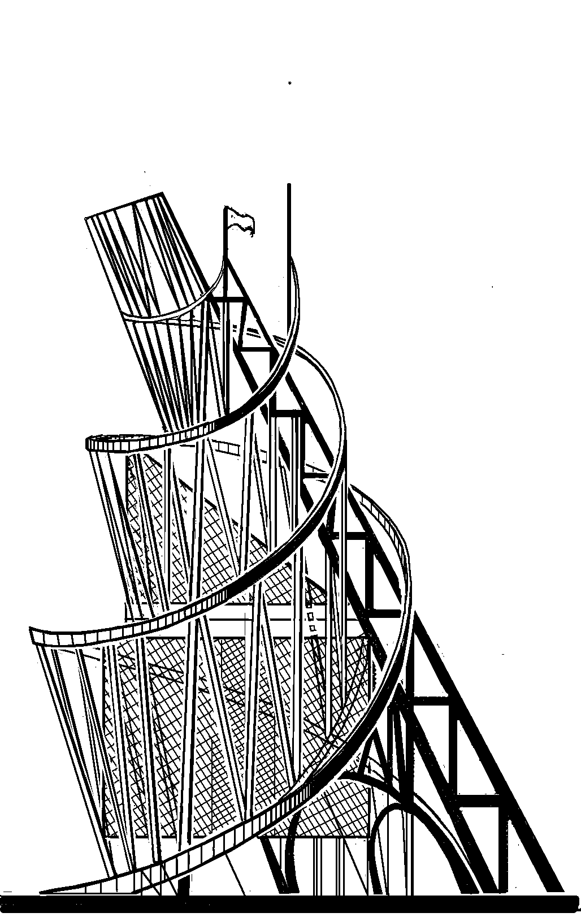
Рис.4.4. МонументІІІ Интернационалу
(макет) , 1920 Россия.
Арх.. В.Е.Татлин

Рис.4.5. Музей Гуггенхейма в Нью-Йорке. 1944 – 1960 г.
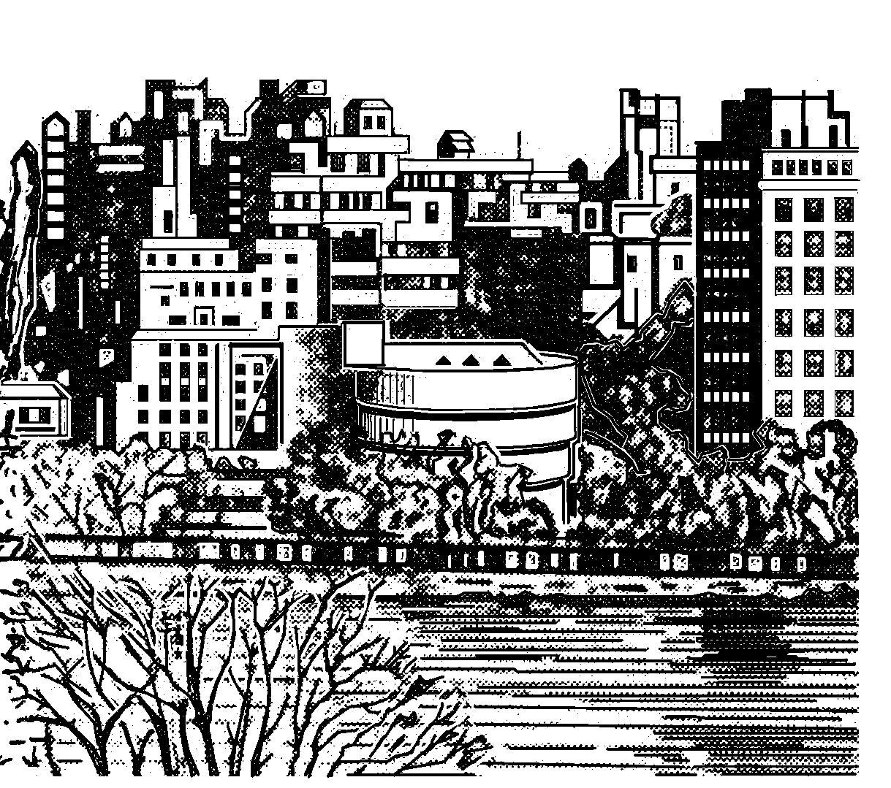
Архитектор Ф. Л. Райт
Рисунок Ю.С.Лебедева

Рис.4.6. Ритмические структуры в построении картины
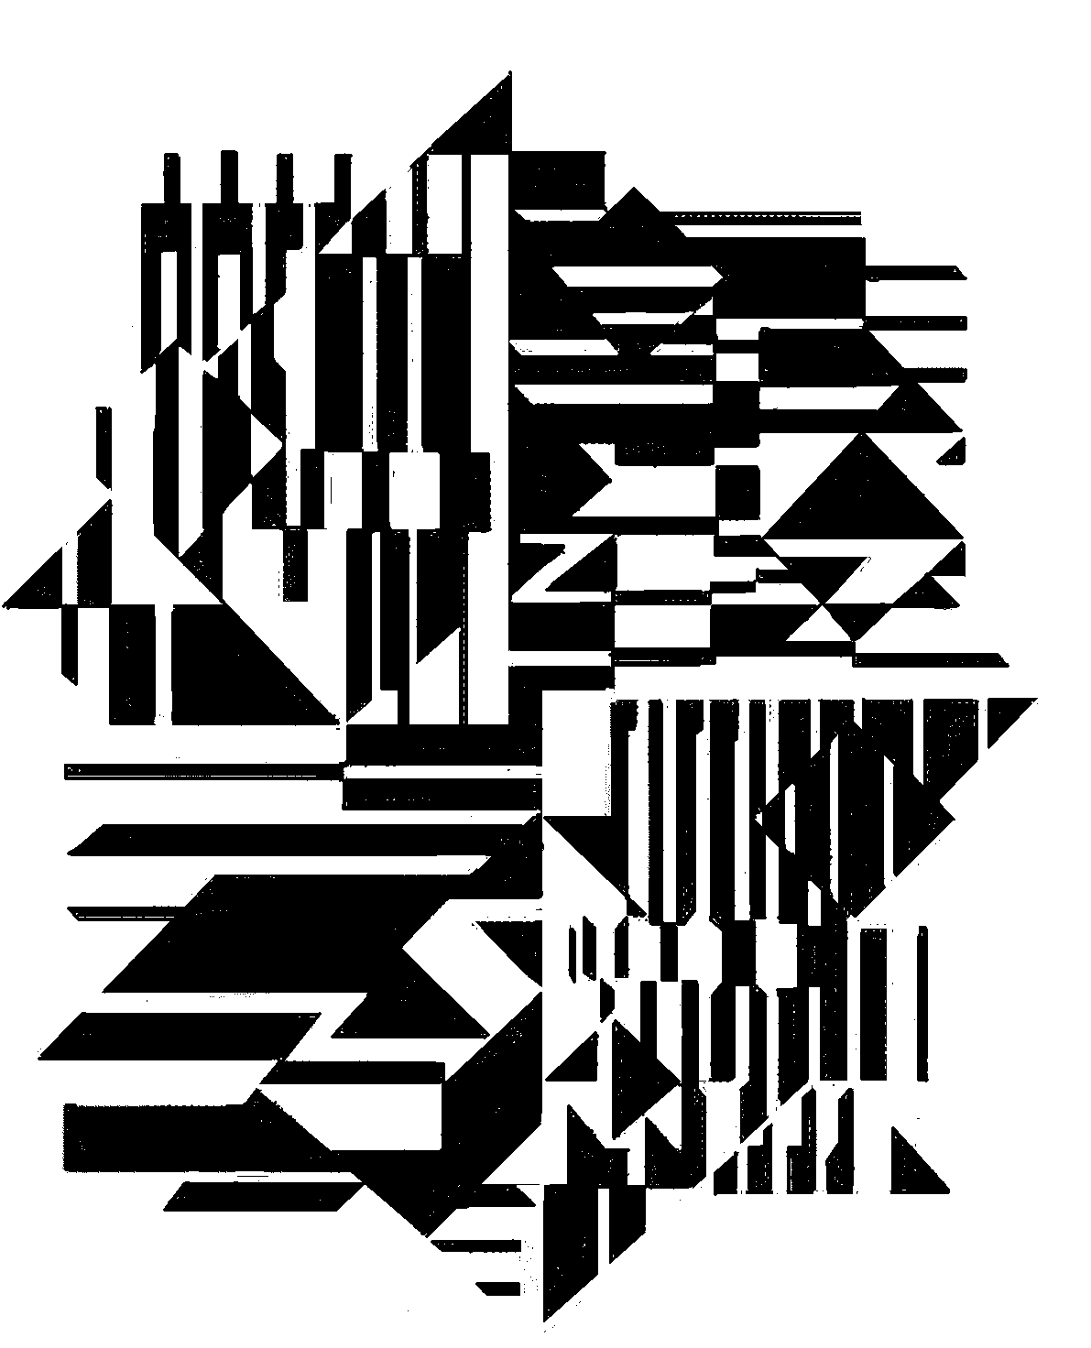
Худ. В.Вазарелли

глаза является трапецией, но, в силу
константности восприятия его формы он воспринимается прямоугольным.
Эффективность механизма конста-нтности восприятия формы тем силь-ней, чем лучше известна форма наблю-даемых объектов, и его действие рас-пространяется на небольшие рассто-яния от наблюдателя.
Все архитектурные объекты непод-вижны, но, являясь творением ума и рук человеческих, лучшие из них своей не-подвижностью выражают движение, и, как «застывшая музыка», молчаливо звучат, ибо «в движении жизнь архитек-туры, её звучание» [ 32 ].
Если предположить, что неподвиж-но стоящий человек смотрит на здание неподвижным взглядом, то можно пред-ставить, что их связывают две зритель-ные пирамиды, ребра-лучи которых проходят через точки здания и, пересе-
каясь в вершинах – хрусталиках глаз, высекают на поверхностях сетчатых оболочек два различных перспективных отпечатка. Эта ситуация похожа на фо-тографирование и такой процесс вос-приятия носит пассивный характер. К тому же человек отчетливо видит не всё здание, а только его небольшой фрагмент, который проецируется зри-тельным конусом чёткого видения с углом при вершине порядка 7°[ 31 ] на центральную часть сетчатки вокруг желтого пятна, в центральную ямку которого «упирается» ось этого конуса – главный луч зрения или направление взгляда. За пределами центральной части сетчатка менее чувствительна и даёт расплывчатый образ восприятия.
Но человеку нужно осмотреть всё здание и он начинает переводить взгляд с одного фрагмента на другой, задерживая его на «точках заинтересо-ванности» [ 31 ], обегает взглядом его силуэт или контур видимости, фик-сирует внимание на опорных узлах, --
акцентированном входе в здание, си-льно выраженной оси, характерных изменениях силуэта, игре света и све-тотеневых отношений, отражениях и др.
Другими словами, взгляд становит-ся подвижным и восприятие приобре-тает характер живого, познавательного процесса взаимодействия человека и здания.
Если к подвижности взгляда доба-
вить подвижность головы и самого че-
ловека, то совокупность всех движений
определит совокупную подвижность-деформацию сетчаточных изображе-ний, формирующую динамизм зритель-ного восприятия.
Постижение архитектуры в движе-нии посредством непрестанно изменяю-щихся перспективных зрительных обра-зов, является процессом, протекаю-щим во времени, и поэтому время счи-тается четвертым измерением архитек-туры.

4.3. Пространство и время
восприятий

Реальное пространство и реальное время, вступая во взаимодействие с по-знающим их сознанием, переживаются им и, окрашиваясь его субъективной ин-дивидуальностью, а также в силу пред-метности восприятия преобразуются в «переживаемой пространство» и в «пе-реживаемое время» [ 32 ].
Результатом взаимодействия реа-льного пространства и сознания явля-ется локализованное в сознании гипо-тетические пространства различных во-сприятий. Так, можно говорить о «зри-тельном» или «визуальном» простран-стве, в котором экстенсивно сосущест-вуют зрительные ощущения, «акусти-ческом» пространстве звуковых ощуще-ний, «тактильном» пространстве осяза-ния (например, водительское чувство пространственных габаритов управляе-мого транспортного средства) и т.д.
Процесс чувственного восприятия интегрален и поэтому пространства разных восприятий можно считать под-пространствами единого перцептуаль-
ного пространства, формируемого экс-тенсивным порядком сосуществования любых ощущений [ 38 ], создающих в совокупности целостные образы вос-принимаемых объектов и явлений. Име-ются ввиду непосредственные ощу-щения, а также связанные с воспоми-наниями, работой воображения или с любым другим актом сознания.
Все ощущения и восприятия инди-
видуума локализованы в его личном перцептуальном пространстве, которое носит индивидуальный и субъективний

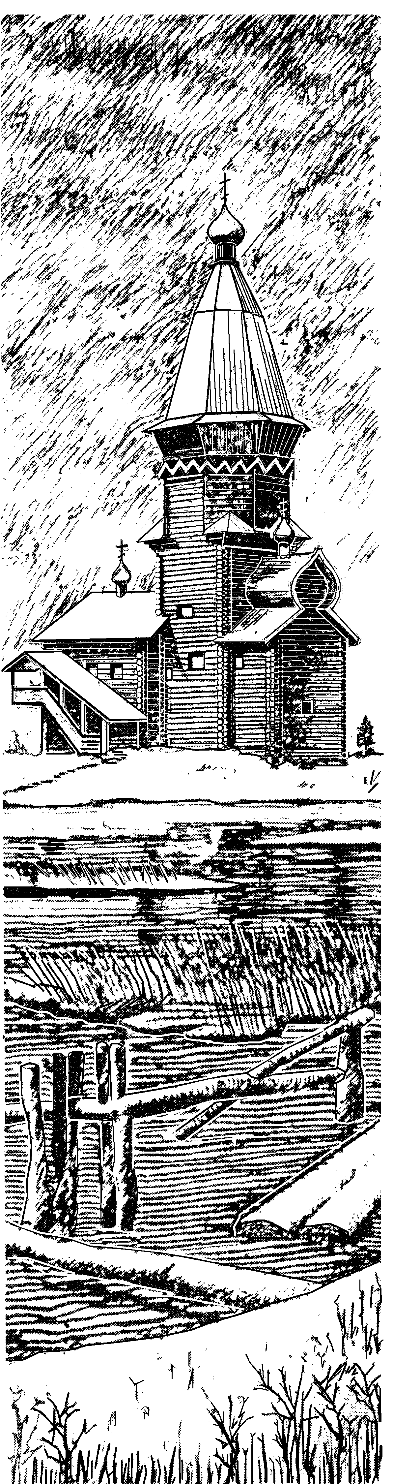
Рис.4.7. Восприятие церкви Успения в Кандопогев зимнюю пору

характер.
Если различные ощущения, систе-
мно заполняющие перцептуальное про-
странство, являются субъективными образами объективного мира, то это оз-начает, что, с одной стороны, чувст-венный образ объекта не тождестве-нен самому объекту и не совпадает с ним полностью, а с другой стороны,-это не отвлеченный процесс, а отражение реально существующих объектов в соз-нании человека.
Перцептуальное пространство как система взаимосвязанных ощущений отражает реальное пространство как систему реальных объектов, взаимо-связанных реальными пространствен-ными отношениями.
П.П.Чистяков считал, что предметы существуют и кажутся [ 39 ]. И действи-тельно, они существуют в реальном пространстве, а кажутся в перцепту-альном.
Являясь системой взамосвязанных ощущений от восприятия тех или иных объектов, перцептуальное пространст-во своими структурными особенностя-ми отражает соответствующие структу-рные особенности пространства этих объектов.
Всякое пространство имеет свою геометрию, т.е., науку, аксиоматически описывающую геометрические свойст-ва его объектов. Если реальное прост-ранство архитектурного объекта явля-ется достоверно эвклидовым, то вопрос
об эвклидовости перцептуального и, в частности, зрительного или визуального пространства остаётся пока открытым. И действительно, если кажимость зри-тельного образа объекта реального пространства принять за объективное свойство объектов перцептуального пространства, то в геометрии послед-него не обнаружатся такие важные от-ношения между его элементами, как конгруэнтность и параллельность, ибо одинаковое зрительно воспринимается разным, а параллельное – непаралле-льным, сходящимся. В частности, па-раллельные прямые одного направ-ления кажутся сходящимися в одной точке схода, а параллельные плоско-сти – по одной прямой линии схода. Если такие плоскости горизонтальны,
то они сходятся по линии горизонта,
на которой располагаются точки схода
горизонтальных параллельных пря-мых различных направлений, лежа-щих в этих плоскостях.
Линия горизонта отличается от ос-тальных линий визуального пространст-ва тем, что она практически недости-жима, так как бесконечно удалена. Но, являясь элементом, общим для множе-ства параллельных и горизонтальных плоскостей, она, тем самым, как бы присоединяется ко всем остальным, ко-нечно расположенным прямым этих плоскостей, и потому становится равно-правной с ними. Так же точка схода па-раллельных прямых визуального про-странства равноправна со всеми оста-льными их точками.
Параллельные прямые и плоскости,
кроме горизонтального, могут прини-мать вертикальные и наклонные поло-жения разных направлений, и по каж-дому из них имеют свои точки и линии схода, расположенные на одной, бес-конечно удалённой или несобственной, плоскости и поэтому также являющиеся
несобственными.
Парадоксальным свойством визуа-льного пространства, формируемого процессом зрительного восприятия объектов реального пространства, яв-ляется то, что в нем из точки зрения мо-жно увидеть точки, удалённые в беско-нечность, и не увидеть точек, располо-женных рядом с нею, но за пределами её поля зрения.
Характерной особенностью зрите-льного восприятия линии горизонта яв-ляется то, что эта линия восприни-мается замкнутой. Несобственная пло-скость воспринимается как внутренняя сторона поверхности небесной сферы, экватором которой является линия го-ризонта, а центром – точка зрения. Эта особенность не противоречит, а под-тверждает и расширяет эвклидово представление о прямой и плоскости соответственно как об окружности и сфере бесконечно больших радиусов.
Указанные особенности визуально-го пространства не дают оснований счи-тать его геометрию эвклидовой. По сви-детельству А.Грюнбаума, оптико-мате-матические исследования Ланебурга и Бланка (США) привели авторов к убеж- дению, что бинокулярное визуальное

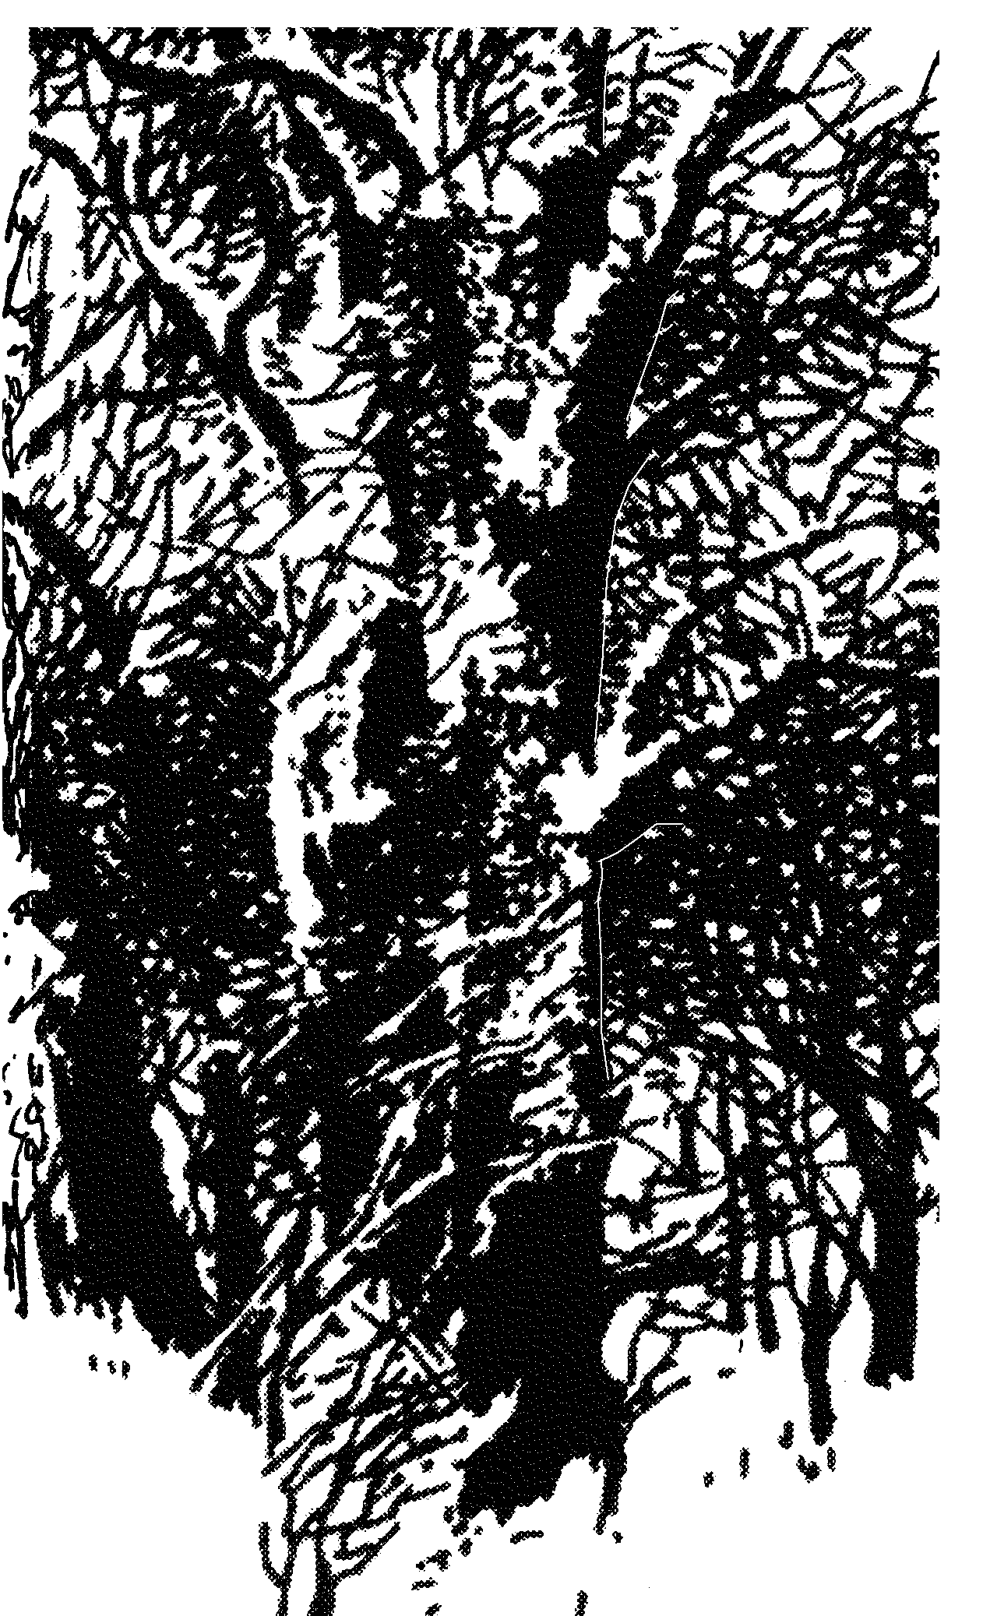
Рис. 4.8. Графика восприятия зимнего леса
Архитектор П.Р.Ниринберг

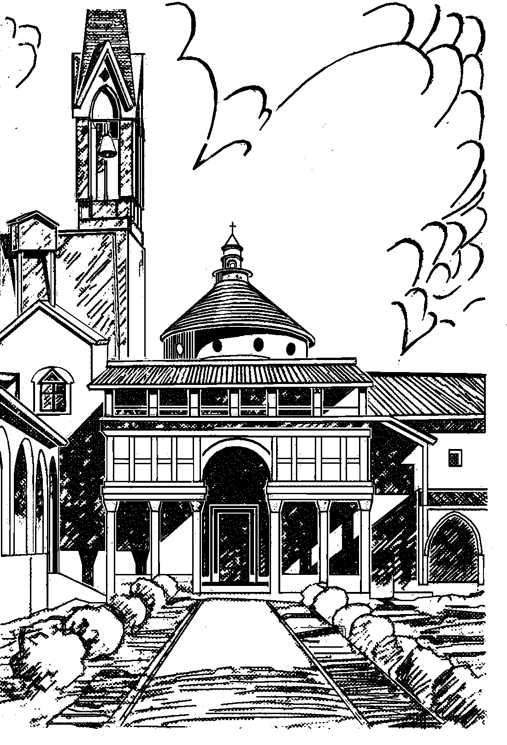
Рис. 4.9. Капелла Пацци во Флоренции.
Архитектор Ф.Брунеллески.
Выделение центральной части
метрического ряда

пространство, вытекающее из психо-
метрической координации характеризу-
ется гиперболической геометрией Лоба-
чевского [ 40 ].
Каждому знакомо «чувство» време-ни, определяемое последовательной сменой ощущений, переживаний, мыс-лей, которые сменяют друг друга не хаотически, а в определённом порядке, раньше или позже других. Такой поря-док ощущений называется интенсив-ным, он определяет понятие перцепту-ального времени, с которым связано «чувство» настоящего, прошлого и бу-дущего, служащего критерием сотнесе-ния событий в интенсивном порядке
[ 38 ].
Перцептуальное время (чувство времени) не всегда точно соответству-ет реальному времени, измеряемому с помощью часов. При некоторых состо-яниях нервной системы и организма во-зникает значительное расхождение ме-жду этими двумя видами времени. Оно может долго «тянуться», если человек с нетерпением ожидает какого-либо со-бытия, или «мгновенно пролетать», ес-ли он занят интересным делом. Однако, несмотря на эти особенности, перцеп-туальное и реальное время в основном соответствуют друг другу, так как поря-док смены ощущений отражает порядок смены реальных явлений. Наше перце-птуальное время несомненно является отражением реального времени [ 41 ].

4.4. Структура перцептуального
пространства и видимые
формы реального объекта
Определяемая предметностью вос-приятия совмещаемость видимого об-раза объекта с самим объектом своеоб-разно доказывает его простанственно-сть, а также совмещение реального и перцептуального пространств.
Однако, если пространственность зрительного образа указывает на его системность, то совмещение перцепту-ального пространства с реальным ука-зывает не на их единство, а на их еди-ное сосуществование как двух самосто-ятельных систем с различными струк-турами, между соответствующими эле-
ментами которых устанавливаются оп-
ределённые соответствия.
Если структура реального простран-
ства является интеграцией внутренних
и внешних структур его материальных систем, то структурой перцептуаль-ного пространства является единст-во связей и отношений между различ-ными чувственными образами воспри-нимаемых объектов, формирующее единые синтетические эмоциональные образы их восприятий.
Структурный анализ эмоционально-го образа архитектурного объекта пока-зывает, что его основой является зри-тельный образ, а с ним в различных со-четаниях связаны тактильный образ осязания и акустический образ слуха, а порой и обонятельный образ запахов.
Современная психология рассмат-ривает зрительное восприятие как ак-тивный процесс, включающий также по-нимание и знание. В процесс воспри-ятия, как правило, включаются и зна-ния об объекте, полученные из прош-лого опыта, основанного не только на зрительном, но также и на осязатель-ном, обонятельном, слуховом восприя-тии. По словам Л.Р.Грегори «восприя-тие предмета выходит за пределы опы-та и становится воплощением знания и ожидания, без которых жизнь, даже в простой форме невозможна» [ 42 ].
Одним из фундаментальных свой-ств чувственного восприятия является
его адекватность объективной приро-де воспринимаемых объектов как необ-ходимое условие познаваемости мира.
Несмотря на то, что сетчаточная проекция является искаженным отраже-нием объекта, его зрительный образ, как правило, адекватен объекту [ 35 ], что обуславливается механизмами кон-стантности восприятия его величины и формы Этот образ перспективен, так как индуцируется перспективной сетчаточной проекцией объекта.
Если представить перспективный зрительный образ объекта как систему,
то её элементами будут перспективные видимые образы элементов наблюдае-мого объекта, взаимосвязанными пред-ставлениями и знаниями о тех реаль-ных связях и отношениях, которые объ-
единяют эти элементы в наблюдаемые
объекты как в целостные образования.
Если при рассматривании объекта
основное внимание обращается на ви-
зуальные особенности объективных

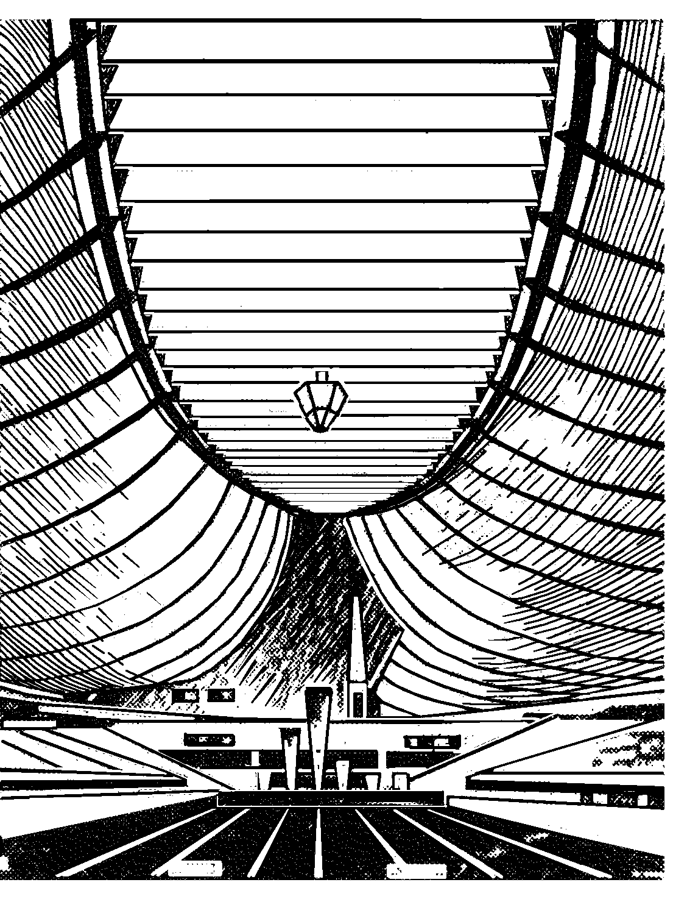
Рис.4.10. Олимпийский бассейн в Токио.
Архитектор К.Танге
Ритмы изогнутых линий.

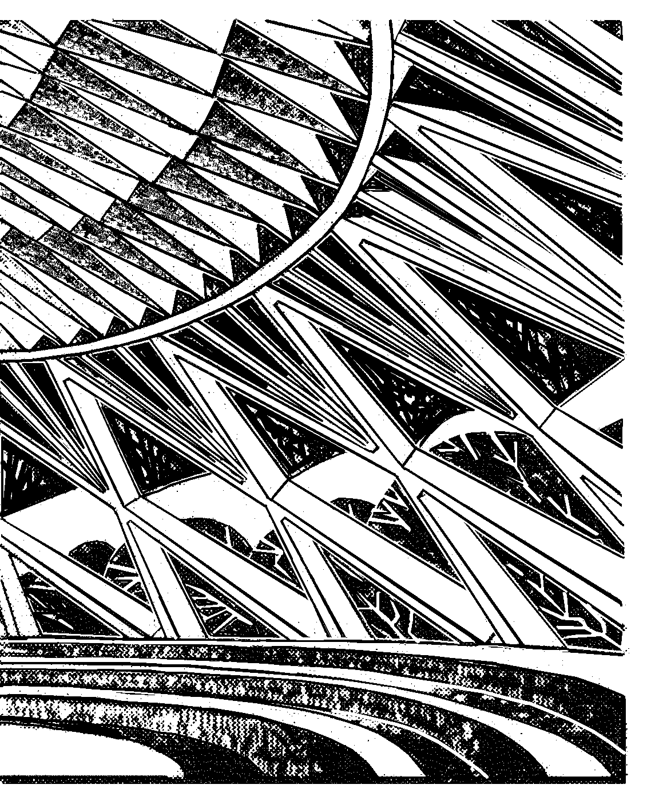
Рис.4.11. Малый Олимпийский дворец в Риме. Архитектор Л.Нерви.
Ритм, развивающийся концентрическими волнами

свойств его действительной формы, то возникающий её зрительный образ бу-дут видимой формой объекта.
Другими словами, видимой формой объекта является перцептуальная модель его действительной формы.
Процесс рассматривания объекта динамичен и поэтому можно считать, что у одного реального объекта с един-ственной действительной формой есть множество статичных перспективных видимых форм, соответствующих мно-жеству положений наблюдателя, или одна непрерывно деформирующаяся или динамическая (киноперспективная) видимая форма, рождающаяся в со-знании непрерывно движущегося на-блюдателя.

4.5. Особенности восприятия
объективных свойств
действительной формы объекта

Действительная форма реального архитектурного объекта обладает ря-дом объективных свойств, определяю-щих эмоциональную выразительность её внешнего вида. Это её размеры и геометрическая характеристика, а так-же – ориентация в пространстве, свет-лота, цвет, фактура и членение. Чле-нённые формы, в свою очередь, обла-дают такими объективными свойства-ми, как метр, ритм, пропорции и равновесие [ 43 ].
Обладание действительной фор-мой конкретными размерами является тем её объективным свойством, кото-рое воспринимается и оценивается че-ловеком в их сравнении как с обще-принятыми единицами измерения, так и относительно друг друга. В первом слу-чае происходит абсолютная оценка раз-меров одномерных объектов их длина-ми, двумерных – площадями, а трёх-мерных – объёмами, а во втором, -- от-носительная оценка размеров объекта возникающая в процессе его целост-ного и соотносительного восприятия.
Геометрическая характеристика формы выражается соотношением её основных параметров: размеров по трём направлениям развития, углов ме-жду линейными и плоскостными эле-ментами, а также наличием рёбер, гра-ней и вершин, характера линии контура

видимости и др.
Визуальное сравнение количества одного и того же свойства в формах разных объектов выражается тремя эмоциональными категориями: тожде-ством, нюансом и контрастом.
Тождество – это равенство, одина-ковость или совпадение свойств форм различных объектов;
Нюанс -- небольшое различие свой-ств форм различных объектов при зна- чительном преобладании их сходства.
Контраст – резкое качественное различие одинаковых свойств у форм разных объектов, доведенное до их противопоставления.
Сильным средством эмоциональ-ной выразительности формы является её ориентация относительно гори-зонтальной плоскости, сообщающая
ей такие качества как устойчивость и неустойчивость.
Ориентация формы относитель-но сторон света предопределяет ос-вещённость её поверхности естествен-ным светом, от которой зависит эмо-циональная оценка размеров, светло-ты, цвета и фактуры.
Светлотой называется свойство
структуры поверхности объекта отра-жать часть падающего на неё светового
потока.
Цветом называется свойство стру-ктуры поверхности как тела избирате-льно отражать световые лучи опреде-лённой длины волны.
Метром называется равномерное повторение одинаковых признаков объ-екта на равных интервалах.
Ритмом называется закономерное изменение (нарастание или убывание) какого-либо определённого визуально наблюдаемого свойства объекта.
Пропорцией называется равенство отношений количественной меры одних и тех же объективных свойств в сопо-ставляемых формах объектов [ 43 ] или связь, которой соединены внутри сложного целого составляющие его части [ 35 ].
Средством организации элементов в
единое целое также являются рвнове-сие масс и их зрительное тяготение друг к другу.

